Заслуженный ветеран объединения, участник Великой Отечественной войны – Рубанов Евсей Иосифович, родился 20 марта 1918 года в городе Кролевец, Сумской области.
Детство и юность вполне соответствовали времени становления молодой страны.
Но тяготы и лишения лишь укрепляли тягу к знаниям и в 1938 году, после окончания школы он поступает в Харьковский инженерно-экономический институт. Со студенческой скамьи пошел на фронт. Но, в октябре 1941 года, находясь со своим полком в городе Ворошиловграде, был демобилизован, согласно приказу Народного Комиссара Обороны СССР, как студент старшего курса, для продолжения учебы и был направлен в Военно-химическую академию им. Ворошилова в г. Москве.
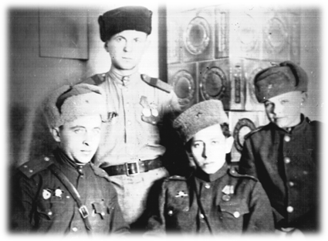
12 марта 1942 года в г. Самарканде Узбекской ССР, куда была эвакуирована академия, был выпуск курсантов с присвоением звания – младший лейтенант и 10 апреля 1942 года получил назначение в 272-й отдельный батальон связи 112-й стрелковой дивизии - Брянский фронт, в должности начальника химической службы. Уже 14 апреля 1942 года, в составе 112-й стрелковой дивизии выехал на Сталинградский фронт, где воевал с 22 июня 1942 года по январь 1943 года. В ноябре 1942 года Евсею Иосифовичу было присвоено воинское звание – лейтенант.

В июне 1943 года получил назначение в 121-ю стрелковую дивизию, на должность начальника химической службы 168-го отдельного саперного батальона, где служил до августа 1944 года. 31 мая 1943 года, было присвоено воинское звание – старший лейтенант.
С сентября 1944 года по март 1945 года служил в должности начальника химической службы 383 с.п. 121-й стрелковой дивизии – 4-й Украинский фронт.

В марте 1945 года, приказом Командующего 38-й армии, было присвоено воинское звание – капитан. С марта по июнь 1945 года командовал 99-й отдельной ротой химической защиты 121-й стрелковой дивизии – 4-й Украинский фронт.

С августа 1945 года по июнь 1946 года служил в должности начальника химической службы 2044 ПАП, 338 КАБр, 73 с.к. Прикарпатского Военного Округа и 16 июня 1946 года, приказом Командующего ПрИКВ’о был демобилизован из Советской Армии.

Вот такая судьба воина-защитника, воина-освободителя. Прошел, отступая, до Сталинграда, а оттуда в трудном, но победном марше до Берлина, и в звании капитана Евсей Иосифович ушел в запас, продолжать, прерванную войной, учебу.

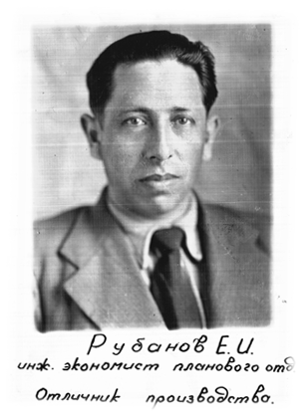
В 1948 году, после окончания Харьковского инженерно-экономического института, получил путевку - направление на Лисичанский азотно-туковый завод. В августе 1948 года Евсей Иосифович был принят на работу в отдел труда, в должности инженера по труду, а в январе 1952 года, приказом директора завода, назначен старшим инженером – экономистом планового отдела.

С 1957 года, более тридцати лет, Евсей Иосифович вдохновенно и с большим знанием дела возглавлял плановый отдел,

один из самых ответственных участков работы. И все эти годы его отдел был в числе лучших.
Человек большой души, умеющий внимательно выслушать собеседника, помочь ему, создал в своем коллективе удивительно благоприятный для работы психологический климат, благодаря чему здесь не было ни одного конфликта. Работал честно, творчески, как и подобает настоящему труженику, патриоту, оставив после себя хорошо налаженную службу, достойных, грамотных учеников.
Член Коммунистической партии с 1943 года , Евсей Иосифович в течении всего времени выполнял различные партийные и общественные поручения – был агитатором, пропагандистом, членом методсовета, возглавлял различные комиссии.
Душевный, обаятельный, необыкновенно скромный по натуре человек пользовался большим уважением в коллективе объединения.
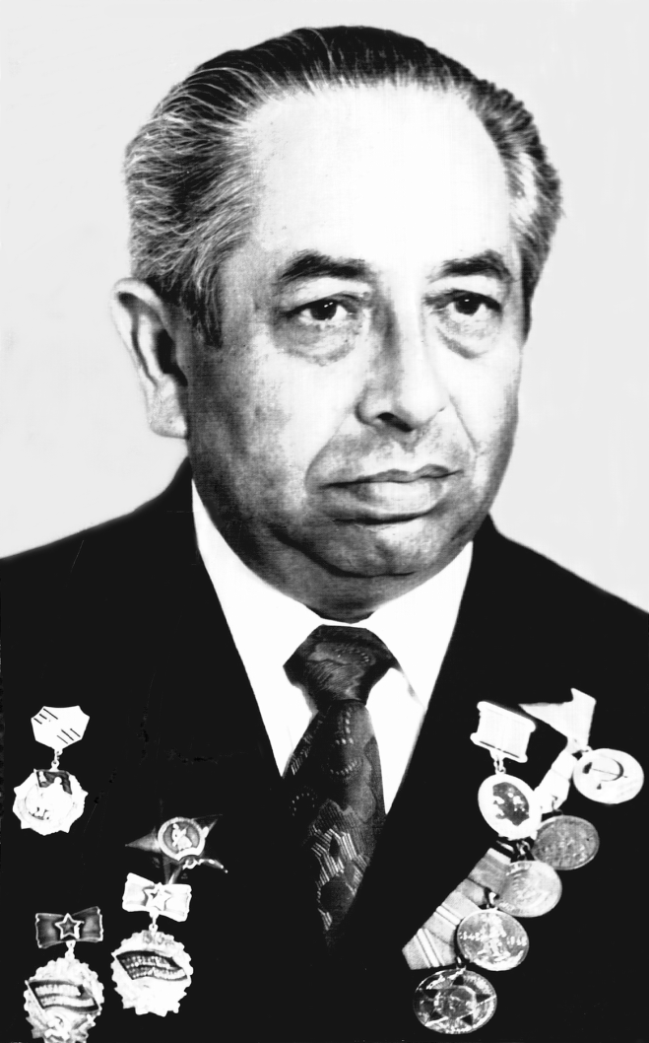
Мало кто знал, что он награжден орденами Отечественной войны II степени, Красной Звезды, многими боевыми и трудовыми медалями. Его трудовой книжка исписана благодарственными записями.
Благодаря добросовестному труду многих людей и в том числе труду Рубанова Евсея Иосифовича, Лисичанский азотно-туковый завод превратился впоследствии, в гигант химической индустрии.

